КИЇВСЬКИЙ НАЦІОНАЛЬНИЙ УНІВЕРСИТЕТ імені Тараса Шевченка
ФАКУЛЬТЕТ ІНФОРМАЦІЙНИХ ТЕХНОЛОГІЙ
Кафедра програмних систем і технологій

Дисципліна
«Розробник фронтенду програмних систем»
Лабораторна робота № 2
Стилізація сторінки засобами CSS
Варіант 10

Виконав: Тєльной Данило
Група ІПЗ 31-2

2025
Мета роботи: вивчити основні селектори, властивості та їх значення для стилізації сторінки засобами CSS, набути навиків та вмінь у практичній реалізації фронтенду програмних систем.
Тема варіанту: 10. Веб-портал для вивчення іноземних мов, мов програмування тощо
Завдання:
- Головна сторінка:
- Блок з назвою порталу та логотипом абсолютно позіціонований з 0 відступом зверху
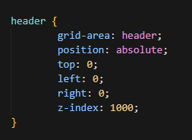
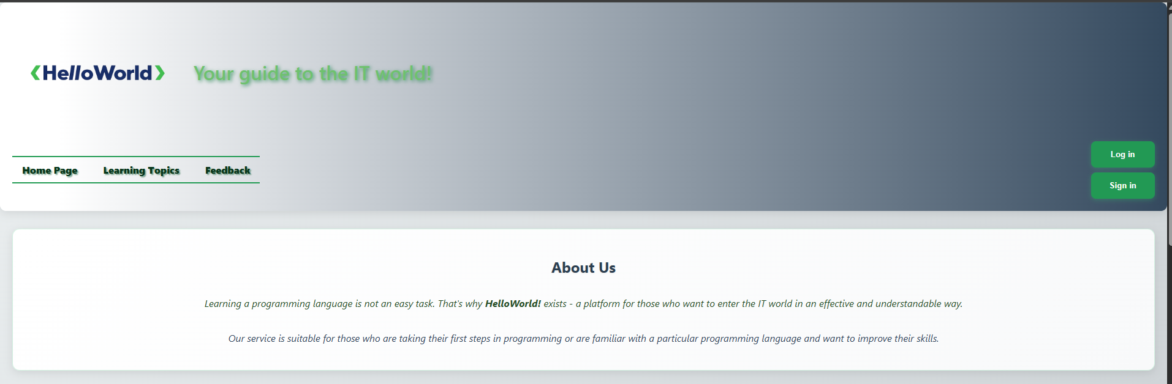
- Блок Розділу з описанням мети створення веб-порталу та список (перелік) декількох завдань для досягнення мети та має зовнішні (сусідні блоки) відступи, але немає внутрішніх (від умовної рамки блоку).
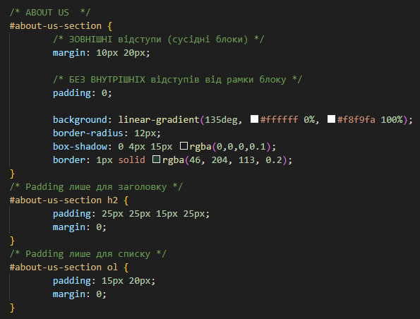
- При наведені курсору на елемент таблиці вона зміщується праворуч на 2% широти області перегляду (а також зміщується по Y та додається тінь для об'ємного ефекту)

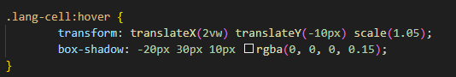
- Після опису мети створення вивести контент з емодзі-учня.

- При наведені курсору на Адресу, контактні телефони через 2 сек у блоку з’являється тінь.
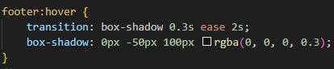

- Сторінка «Навчальні теми»
- Інформація про кожну тему взята у рамку темно-фіолетового кольору,
у якої є права межа суцільної тонкої товщини та ліва – пунктирна.
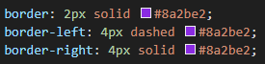
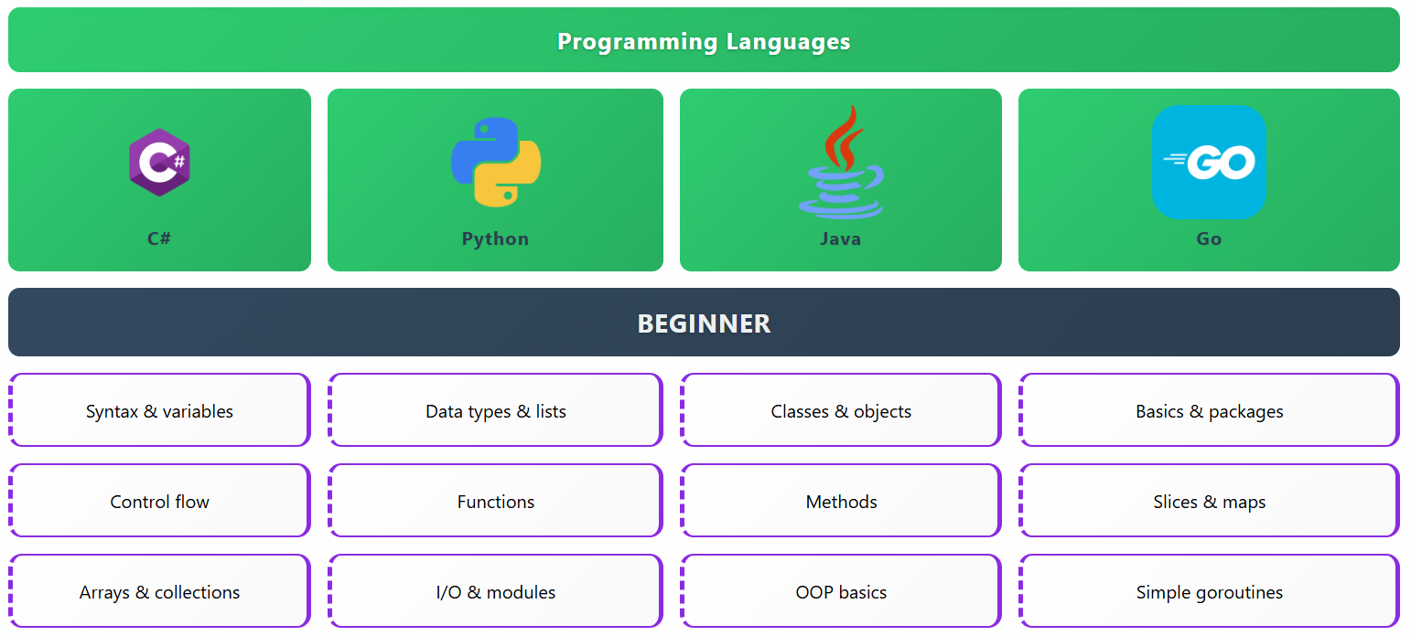
- При наведені курсора на будь-яке ілюстративне фото, воно анімується
за допомогою зростання насиченості його кольорів у 1,5 рази (150%).


- Вже відвідані посилання на даній сторінці мають насичено-жовтий колір шрифта.
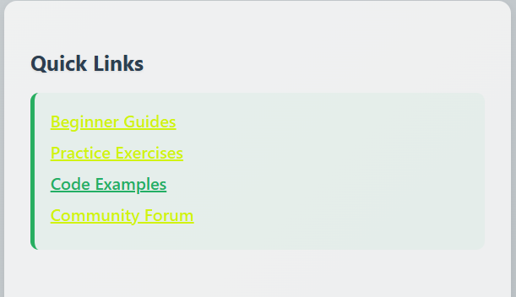

- Реалізувати зовнішню та внутрішню таблиці стилів для стилізації сторінок
Зовнішня таблиця стилів – файл style.css, там вказані спільні стилі для всіх сторінок
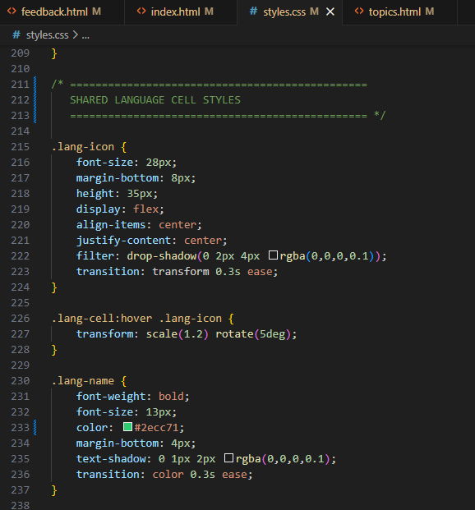
Внутрішні стилі для таблиці на головній сторінці та сторінці з темами в блоці <header>
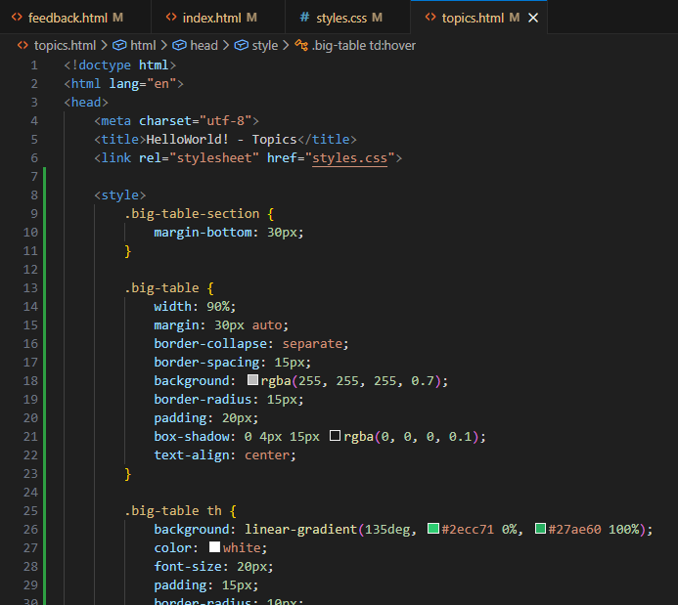

- Реалізувати css-елементи
- Селектори:
  - По елементу
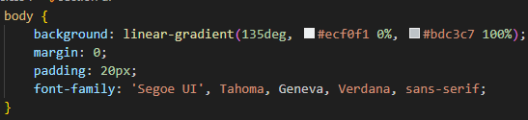
  - По класу
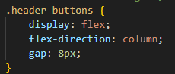
  - ID
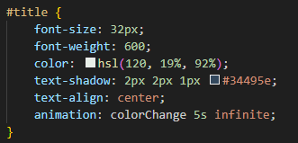
  - атрибут
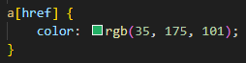
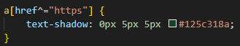
  - псевдо-клас
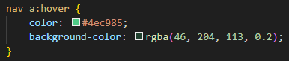
  - псевдо-елемент
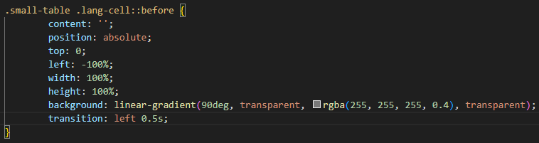

- Комбінатори
  - Комбінатор нащадка – «пробіл»
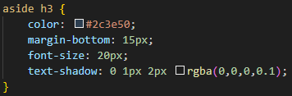
  - Дочірній комбінатор – «>»
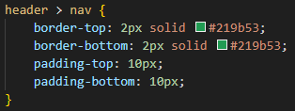
  - Суміжний комбінатор – «+»
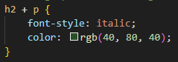
- Шрифти
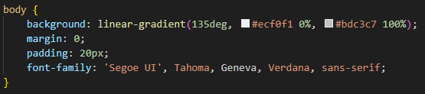
- Кольори
  - HEX
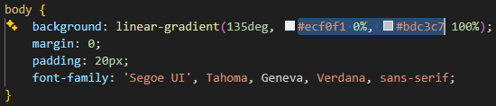
  - RGBA
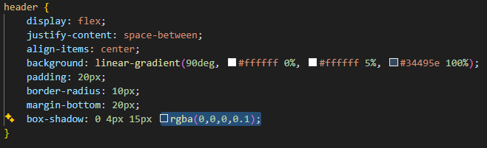
  - HSL
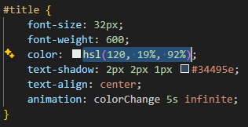
  - Color
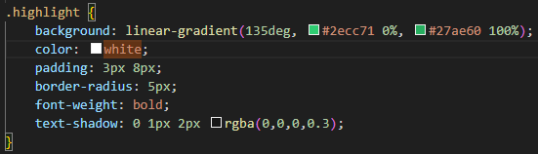
- Фон
  - Backgroung-color
  - Linear-gradient
- 2Д Трансформації
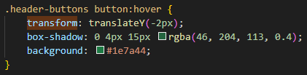
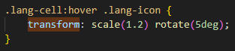
- Анімації
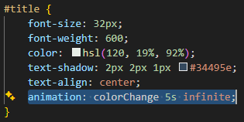
- Забезпечення стилістики Головної сторінки
    - Використовувати властивості display, position (не менше 3), float z-index
    - У одного з елементів сторінки наявний перехід між двома різними стилями (не менше 3 властивостей)
    - У одного з елементів сторінки, якій містить найбільше текстового контенту наявна смуга прокручування (overflow),
- Стилізація сторінки «Зворотній зв'язок» забезпечується модулем Flex із заданням властивостей як flex-контейнеру (flex-flow, justify-content, align-items, align-content), так і flex-елементів (order, flex-flow, flex-shrink, align-self)
- Властивості flex-контейнеру:
- flex-flow (flex-direction + flex-wrap)
- justify-content (flex-start, space-between, center)
- align-items (stretch, center, flex-start)
- align-content (flex-start, stretch)
- Властивості flex-елементів
- order (порядок відображення)
- flex-flow (напрямок)
- flex-shrink (стискання)
- align-self (індивідуальне вирівнювання)
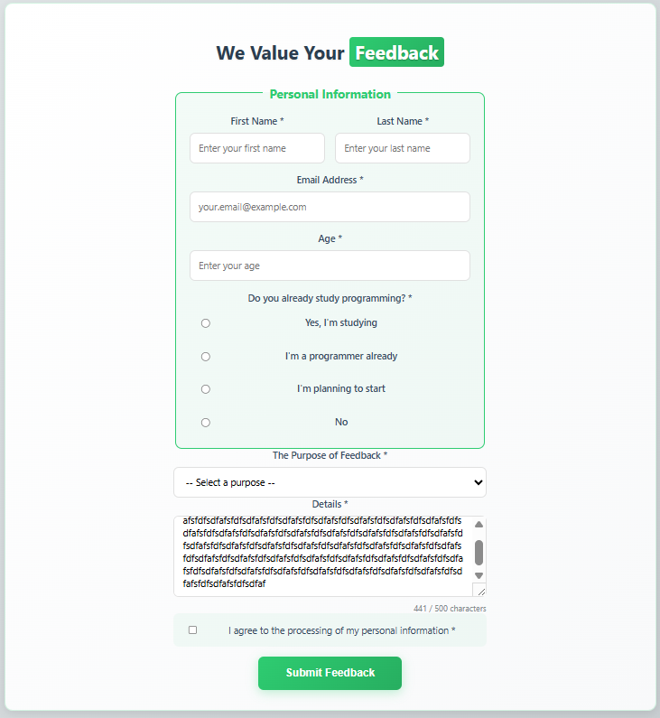

- Стилізація всіх інших сторінок забезпечується модулем Grid
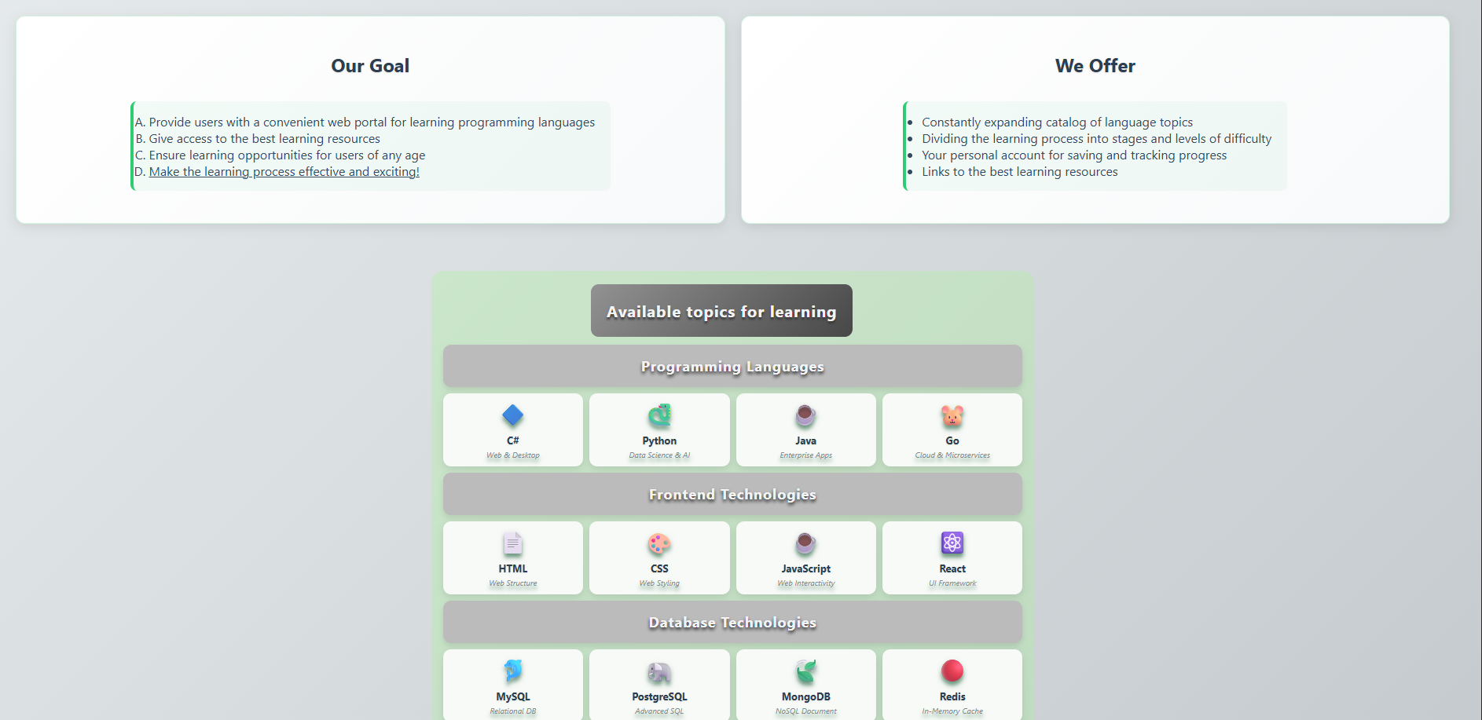
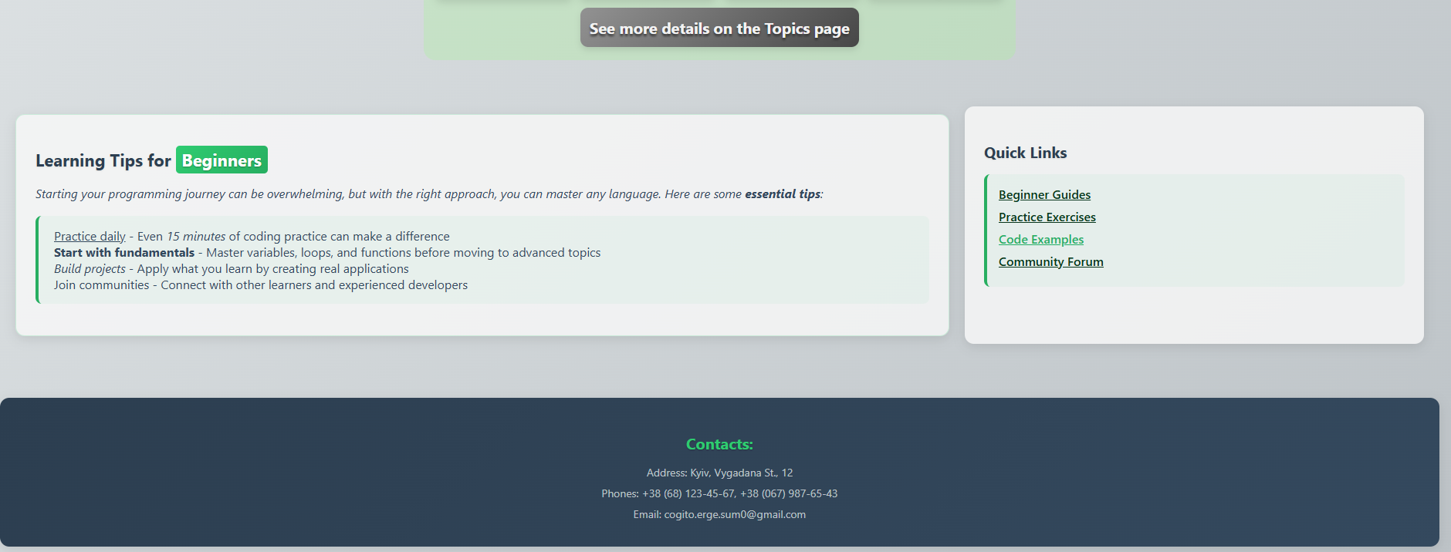

Посилання на репозиторій GitHub: https://github.com/perpetuumddt/Front_Lab1

Висновки:
В ході виконання лабораторної роботи я ознайомився з основними тегами та атрибутами мови розмітки HTML.
Задачею було спроектувати веб-портал для вивчення мов програмування, у складі якого мають бути: головна сторінка, сторінка з основним контентом (теми для вивчення), сторінка для зворотнього зв’язку.
Я навчився створювати структуру сторінки використвуючи елементи <header>, <nav>, <section>, <main>, <footer> тощо.
Також було набуто практичних навичок роботи з посиланнями, проектуванням таблиць, текстовими елементами та формами.
Під час розробки сторінок було дотримано відповідності контенту до теми лабораторної роботи. Виконання роботи допомогло зрозуміти послідовність та принципи побудови та оформлення веб-сторінок, а також підготувало основу для подальшого впровадженняя СSS та JavaScript.

